BERNARTICE

******************************************** ZPRAVODAJ 3/2010
Vážení spoluobčané. Vítejte u dalšího čísla našeho zpravodaje. Určitě si většina z Vás všimla výstavby fotovoltaické elektrárny po levé straně při příjezdu od Písku. Stavba, která zřejmě neoplývá krásou, vyvolává otázku, jak mohla obec s něčím takovým vyslovit souhlas? Souhlas byl vysloven již v roce 2002, kdy byl schválen územní plán obce Bernartice, a tím jasně vymezena území pro bydlení, zeleň a podnikání. Schvalování územního plánu je dlouhodobá záležitost a dává všem dostatečný prostor pro uplatnění svých námitek. Obec v dotčené lokalitě nemá žádný pozemek a z této stavby nemá žádné výhody. Pokud stavebník vyřeší majetkové poměry v prostorách stavby, dodrží stavební zákon, podmínky dotčených institucí a provede stavbu v souladu se stavební dokumentací na jejímž základě bylo vydáno stavební povolení, nic nebrání ve vydání kolaudačního rozhodnutí. Jiná věc je zvýšení ceny el. energie v důsledku vysoké výkupní ceny energie z těchto zdrojů. To je ovšem otázka pro politiky. Mě se toto nelíbí stejně jako Vám.
Špatnou zprávu mám do Milevské ulice, kde dojde k přeložení vzdušného vedení el. energie do země a tím ke zpoždění vybudování chodníků o rok. Podle vyjádření energetiků bude přeložka dokončena do 1. pololetí roku 2012. Pro obec to znamená další výdaje na vybudování nového veřejného osvětlení. Na pravé části ulice, proti zahradnictví, dojde k prodloužení vodovodních přípojek a k výměně kanalizace.
Z investičních akcí:
Dokončují se byty na hasičárně v Bernarticích, rekonstrukcí prošel vlastně celý objekt. Přepokládám začátkem listopadu uskutečnit „den otevřených dveří“ v tomto objektu, vše se veřejnost včas dozví, všichni jste již teď srdečně zváni. Netrpělivě čekáme na vyhlášení výsledků SFŽP, kde má naše obec projekt sběrného dvora v Bernarticích – V Lomu. Náklady jsou 13 mil. Kč, výše dotace je 90%, o dotaci žádáme již podruhé.
Opětovně podáme žádost o dotaci na odbahnění a opravu hráze rybníka v Jestřebicích „Na drahách“.
Již dříve schválilo zastupitelstvo investiční záměr vybudování sítí (kanalizace, vodovod, veřejné osvětlení, plyn, komunikace) v lokalitách: Srlín – nová zástavba, Bernartice – Pod Stadionem, V Zahrádce a Posvátný. Na poslední tři bychom rádi získali dotaci v příštím roce, v Srlíně bylo vyhlášeno výběrové řízení na kanalizaci a vodovod, vybrána byla firma UNIKO Písek s.r.o. s nabídkovou cenou 689 910,-Kč včetně DPH.
Letošní rok byl opět velice náročný na údržbu zeleně. Myslím, že jsme udržovali naše prostory tak, aby lahodily oku a Vám vytvořily příjemné prostředí. Všem, kteří nezištně udržují prostory kolem svých nemovitostí patří velké poděkování. Poděkování patří i všem, kteří možná ještě mají plná okna i záhony krásných květin všeho druhu, a věřte, že v našich vesničkách i v Bernarticích se bylo nač koukat.
Závěrem mě dovolte poděkovat Vám jménem zastupitelů i jménem svým za důvěru, kterou jste nám dali pro uplynulé čtyři roky, abychom Vaším jménem spravovali naši obec. Nebudu hodnotit jak se nám toto podařilo, to nechám na Vás. Problémy jsme řešili věcně, v klidu a bez emocí, vždy k prospěchu obce. Takto se vždy dobře a s chutí pracuje.
Děkuji za skvělou spolupráci zastupitelům, členům rady, zaměstnancům a všem ochotným lidem.
Pavel Souhrada.

Z jednání rady obce: Rada na svých jednáních projednala: žádosti o přidělení bytu v DPS Bernartice paní Věry Růžičkové z Podolí I, Ludmily Slaninové z Prahy 8, Marie Kadlecové ze Stádlce, Marie Loukotové z Bernartic, Josefa Maruny z Jetětic, Milady Šochové ze Slabčic, vybrala dodavatelem zakázky „Výsadba liniové zeleně (aleje) v Rakově“ Ing. Vlnu z Líšnice. Vybrala dodavatelem zakázky „Vybavení třídy mateřské školy“ firmu ESO R-Market s.r.o. z Hulína.

Žádost o přidělení obecního bytu pana Josefa Kostohryze z Bernartic, Milana Nováka z Bořanovic, Miloslavy Havelkové z Bojenic, Žanety Řežábkové z Bernartic.
Smlouvy o zřízení věcného břemene s firmou EON – přípojka NN stavby „Herink – Bernartice“ a stavby „Kovárna Zběšice – kabel NN“, zamítnutí žádosti o poskytnutí finančních prostředků na zařízení chytrý semafor od Ministerstva dopravy, žádost fotoklubu Tábor o povolení průjezdu závodu v rámci seriálu ENDURO BESKYD CUP, oznámení o zamítnutí dotace na výměnu vrat a oken hasičské zbrojnice v Bernarticích od Krajského úřadu, žádost Markéty Bartůňkové o pronájem části bývalé ordinace dětského lékaře pro vytvoření relax centra „Markýtka“, provedení rozpočtových opatření č. 6/2010 a 7/2010, stížnost pana Mikla z Bernartic na neutěšený stav v objektu č.p. 280 v Táborské ulici.
Dále rada projednala: Použití investičního fondu ZŠ a MŠ Bernartice ve výši 99 350,-Kč bez DPH na úpravu zařízení pro větrání kuchyně ZŠ, oznámení ředitele ZŠ a MŠ o udělení ředitelského volna na 27.9.2010, oznámení o potřebě instalace dalších zařízení v kuchyni ZŠ, schválilo provedení dílčí veřejnosprávní kontroly hospodaření ZŠ a MŠ, jmenovala výběrovou komisi pro vybrání uchazečky o místo účetní obce a výběrovou komisi pro vybrání nájemníků nových bytů v bernartické hasičárně. Rada schválila poskytnutí finanční částky 10 000,-Kč pro obec postiženou záplavami – Bílý Kostel nad Nisou, žádost Jindřich Jírovce z Bernartic o vyřešení problému s přelétáváním míčů ze školního hřiště na jeho pozemek, žádost pana Štrouchala ze Srlína o pronájem části pozemku č.782/1 za účelem postavení přístřešku pro auto, schválila připojení obce k záměru Svazku obcí Milevska požádat o dotaci v programu životní prostředí na nákup kompostérů pro občany. Rada dále vyhlásila výběrové řízení na zhotovitele stavby:“Vodovod a kanalizace – nová zástavba Srlín“, připojení obce k vydání kalendářů vítězných obcí soutěže Vesnice roku, připojení k žádosti o vložení zastávek autobusů „U Nemocnice“ a „Budějovická“ v Písku za zrušenou zastávku „Žižkova“, záměr nákupu techniky na zimní údržbu chodníků a prodej nepotřebného zařízení (pásový dopravník – min. cena 3000,-Kč a počítač – min. cena 2900,-Kč).
Rada obce se během svého volebního působení sešla celkem 104 krát a přijala celkem 1018 usnesení.
Z jednání zastupitelstva obce: Od posledního čísla zpravodaje se zastupitelstvo sešlo ke svým jednáním celkem 2x a schválilo: rozpočtová opatření č. 6 a 7/2010, odkup stavby garáže v Bernarticích u kostela od Ministerstva vnitra za cenu 92 320,-Kč , schválilo směny části pozemků č.1442 za části pozemků st.č.86 a 87 v Bernarticích – Týnská ulice, záměr prodeje stavebních pozemků „Pod Posvátným“ v Bernarticích, schválilo podání žádosti o bezúplatné převody částí pozemků č. 1089 a č. 614 v k.ú. Bojenice do majetku obce Bernartice. Udělilo čestné občanství panu Františku Mikoláškovi za publikační činnost pro obec Bernartice a paní Miladě Jirouškové za dlouhodobou kulturní činnost pro obec Bernartice, schválilo dodatek č. 5 ke zřizovací listině ZŠ a MŠ Bernartice a zprávu o hospodaření obce k 31.8.2010. Zastupitelstvo neschválilo opětovně instalaci zařízení chytrý semafor v prostoru parkoviště u sokolovny.
Zastupitelé obce se v průběhu svého volebního období na svých jednáních sešli celkem 32 krát.
Další informace naleznete na našich internetových stránkách (www.bernartice.cz).
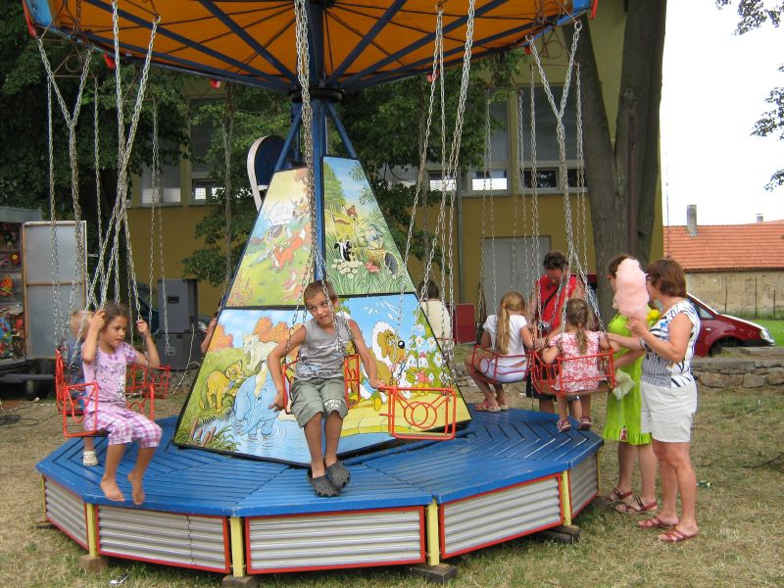
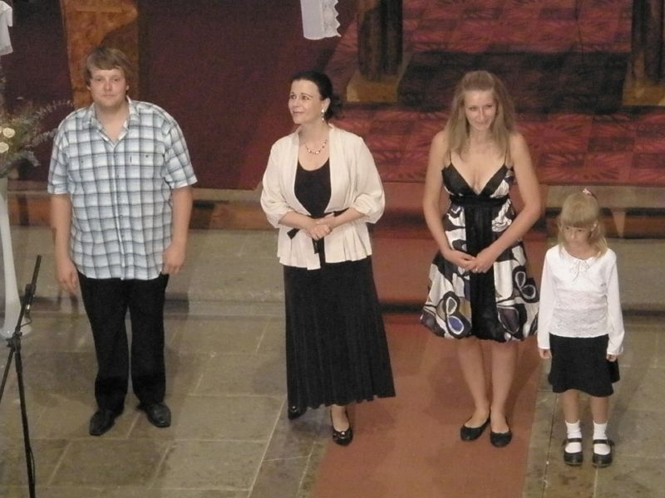
Pouťové oslavy v Bernarticích Letošní pouťové oslavy započaly již v pátek, pokračovaly sobotním odpolednem u sokolovny a završeny byly tradiční poutí u kostelíka sv. Rozálie.

Koncert v kostele sv. Martina v Bernarticích se konal v rámci pouťových oslav v sobotní podvečer. Vystoupení pana Supa se svou koleginí Eliškou Dvořákovou, za doprovodu Věry Bauerové na klavír a vystoupení hosta - Petrušky Malé, proběhlo jako pokaždé v zaplněném kostele.

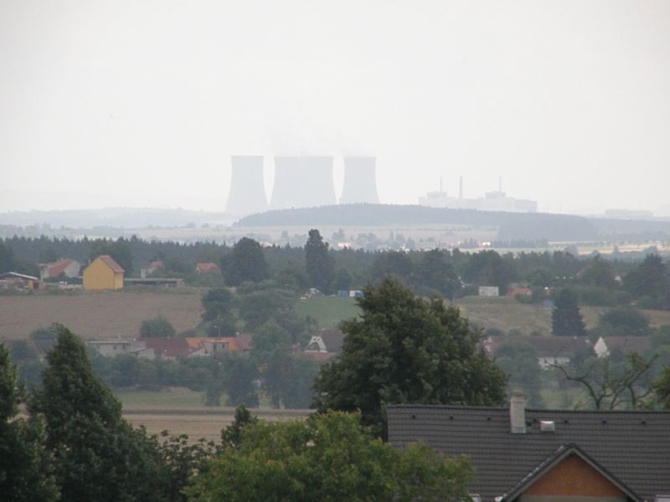
Rozhledna v Jestřebicích „NA KUPĚ“ Vesnička Jestřebice má nejen krásné jméno, ale i krásnou polohu. Leží v lehce zvlněné krajině, která se severním směrem od Bernartic mírně zvedá. Nadmořská výška se pohybuje kolem 490 metrů.Výšina, necelý jeden kilometr východně od osady, zvaná Kupa, má nadmořskou výšku 505 metrů.
O dávné minulosti Jestřebic se uvádí jen, že to byla původně obec lidí Jestřábových. První písemná zmínka ze 13. století uvádí, že ves patřila, s mnoha jinými v okolí, k panství vltavotýnskému, které bylo državou pražských arcibiskupů. Později se střídali majitelé a v dobách středověkých válek (například husitských) táhla krajinou mnohá vojska. Vzhledem k poloze výšiny Kupa lze předpokládat, že to mohl být i významný strategický bod. I v minulém století bylo toto místo příležitostně využíváno československou armádou.
Před deseti lety na tomto místě členové mysliveckého sdružení Hájek vybudovali svépomocí účelnou „osvěžovnu“ a pořádají zde zkoušky loveckých psů. V roce 2008 inicioval pan František Malý postavit na tomto místě rozhlednu a po schválení obecním zastupitelstvem v Bernarticích a nezbytných přípravách byla stavba zahájena v létě 2009. Stavbu provádělo truhlářství Miloslava Dědiče z Radětic. Rozhledna je celodřevěná, čtyřpatrová, vysoká třináct metrů, náklady na stavbu činily osmdesát tisíc korun. Dřevo na stavbu dodala obec Bernartice z blízkého lesíka u samoty Rábu. Investorem a majitelem rozhledny, kde byl 31. prosince 2009 neoficielně zahájen provoz, je obec Bernartice. Každý, kdo vystoupá do nejvyššího patra, bude okouzlen překvapujícími výhledy do všech světových stran. Směrem jihozápadním můžete za příznivého počasí dohlédnout až k Šumavě.
V letošním roce byla Kupa zařazena do turistické soutěže „Na kole po rozhlednách“. Protože rozhledna stojí mimo ves Jestřebice, které mají v roce 2010 pouze osmdesát jedna obyvatel (v roce 1921 jich bylo 362), kontaktním místem je restaurace Na rynku a obecní knihovna v Bernarticích, kde také můžete získat razítko.
Tato rozhledna byla slavnostně otevřena veřejnosti v sobotu dne 7.8.2010. I přes velice nepříznivé počasí se akce zúčastnilo kolem 70 lidí. Hudba hrála a všichni příchozí se velice dobře bavili.

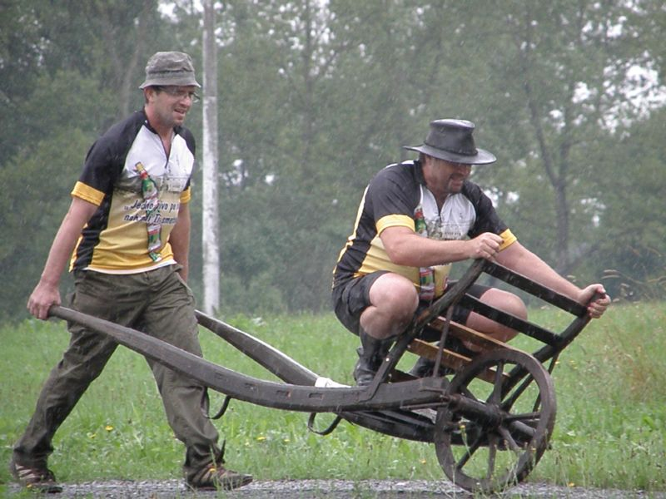
Neckyáda v Srlíně měla po roce další pokračování. Letos však byla Neckyáda bez necek s náhradním programem. V sobotu dne 7.8.2010 se v Srlíně konala akce, která byla nahlášena jako neckyáda. Pro velkou nepřízeň počasí (vytrvalý déšť a zatopenou lávku na rybníce) byl upraven a přesunut program k místní knihovně a areálu bývalého zámku. Soutěžilo se ve dvou disciplínách. Vezení na trakaři a nesení na zádech. S velice opotřebovaným trakařem, který bez újmy nevydržel pro všechny posádky - byl opravován, posádky oběhly družstevní kolnu - seník a druhou disciplínou bylo vzájemné nesení na zádech. I přes velice nepříznivé počasí se všichni přítomní dobře bavili, což pokračovalo při hudbě "Draka" v provizorně upravené stodole.
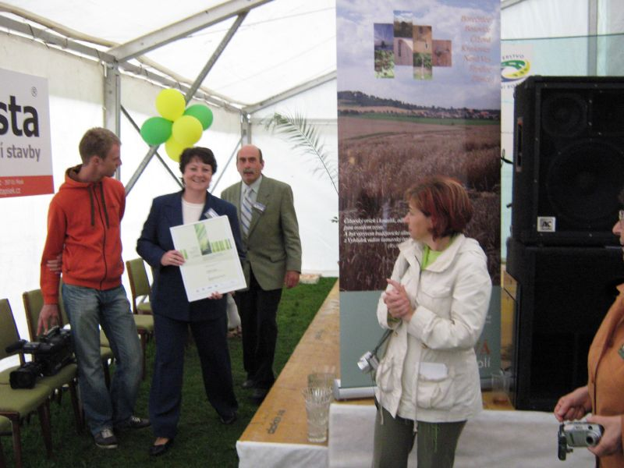
Soutěž Vesnice roku 2010 V lešním ročníku jsme získali ocenění pro knihovnu – Diplom za vzorné vedení knihovny. Poté následovalo pozvání do Prahy.
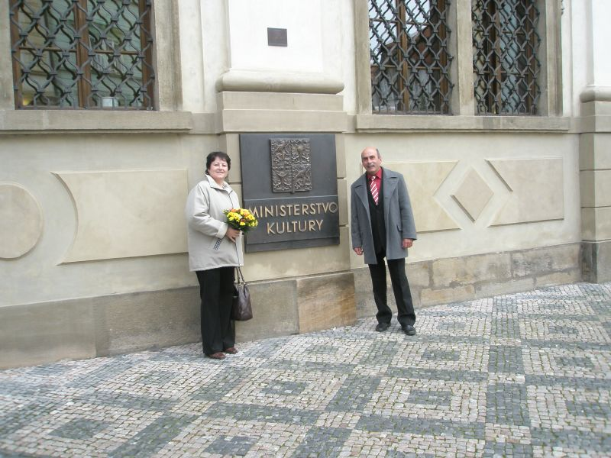
Knihovna roku 2010 Starosta obce Pavel Souhrada a vedoucí obecní knihovny Jaroslava Sušerová byli pozváni na slavnostní udílení ceny Knihovna roku 2010, které se konalo ve čtvrtek 30. září 2010 v prostorách Ministerstva kultury v Praze. Obecní knihovna v Bernarticích byla nominována na Knihovnu roku 2010 v kategorii základní knihovna. Celkem bylo v této kategorii nominováno 14 knihoven. Prvenství získala obecní knihovna v Petrůvkách (kraj Vysočina). Naše obecní knihovna získala Čestné uznání. J.S.
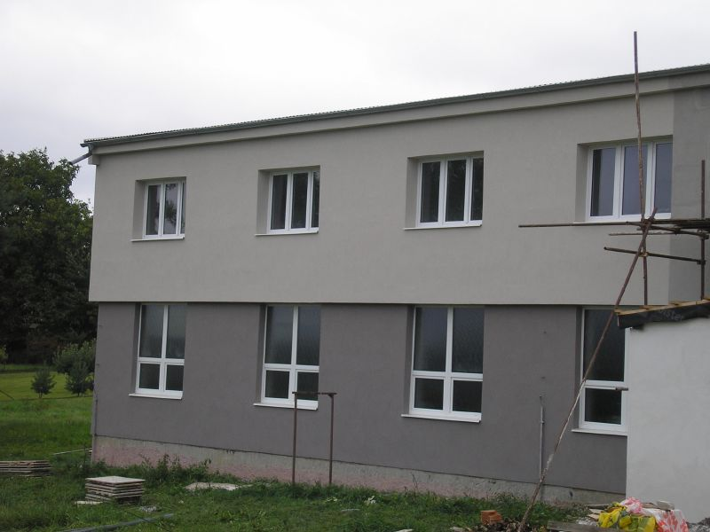
Hasičárna dostává svoji novou podobu v posledních dnech již dostávají malometrážní byty v hasičské zbrojnici v Bernarticích svoji podobu. Před předáním vybudovaných bytů novým nájemcům bude den otevřených dveří, kde se budou moci zájemci přijít podívat na nově předělanou hasičárnu.
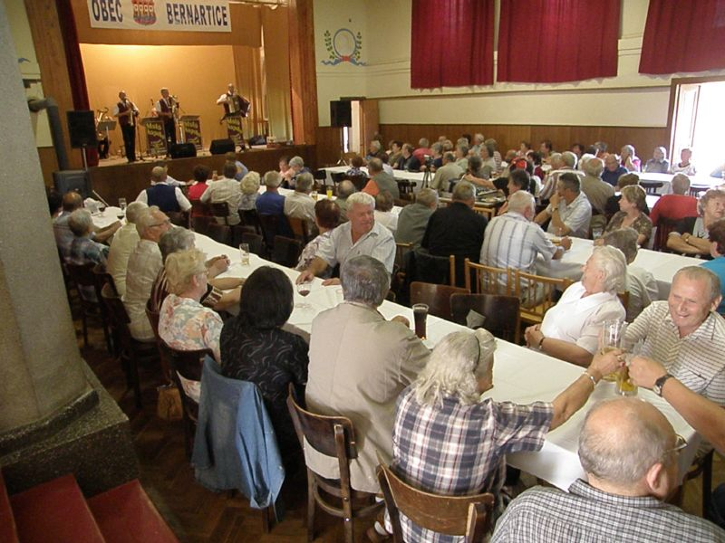

Dechovky v sokolovně: V sobotu dne 21.8.2010 se uskutečnilo již třetí vystoupení dechových hudeb v sokolovně v Bernarticích. Tento rok se návštěvníkům představily: PRIMA QUINTETT, KAMEŇÁCI, MALÁ KAPELA Pavla Havlíka a KOVAČKA.

Okrskové cvičení hasičů, naplánované na 29.5.2010 ve Svatkovicích, které se z důvodu špatných klimatických podmínek nekonalo, proběhlo v sobotu dne 18. 9. 2010. Tentokráte již vše vyšlo.
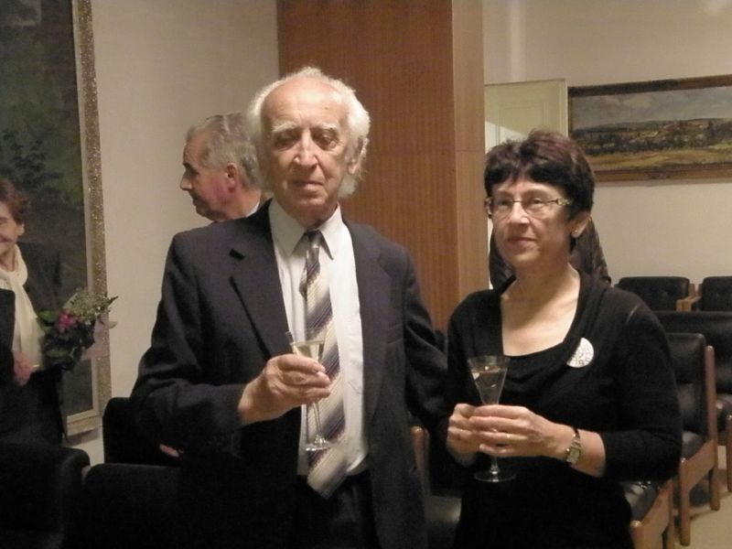
Udělení čestných občanství. Dne 30.9.2010 zastupitelstvo obce udělilo a předalo čestná občanství obce Bernartice panu Františku Mikoláškovi za rozsáhlou publikační činnost pro obec Bernartice a paní Miladě Jirouškové za dlouhodobou kulturní činnost pro obec Bernartice.

Nabídka pozemků pro stavbu RD v Bernarticích v lokalitě „Posvátný“. Na zasedání zastupitelstva obce Bernartice dne 26.8.2010 v Srlíně byl schválen záměr prodeje pozemků. Je zde k dispozici 21 pozemků, které budou v nejbližší době zasíťovány. Zájemci o jednotlivé parcely mohou podávat své nabídky na jednotlivé parcely, o které by měli zájem. Minimální cena je stanovena na 400,-Kč/m2 s tím, že pokud bude více zájemců o jeden pozemek, bude rozhodovat nabídnutá cena. Pozemky zde mají rozlohy v rozmezí od 693m2 do 1186m2. Detailní rozdělení pozemků je k dispozici na stránkách obce nebo v kanceláři OÚ. Uzávěrka prvního kola nabídek je 31.10.2010.
V této lokalitě je k dispozici ještě jeden pozemek, který je v dolní části na křižovatce o velikosti 843 m2 (vedle bytovek).
Obec mimo těchto pozemků v Bernarticích také nabízí pozemky pro stavbu RD v Srlíně. Zde jsou k dispozici dva pozemky za 140,-Kč/m2. Více na stránkách obce: www.bernartice.cz

Jak je to s chytrým semaforem:Podnět pro řešení nedobré dopravní situace v Bernarticích vzešel od rodičů budoucích prvňáčků. Zastupitelstvo pověřilo starostu hledáním řešení. Svolal jsem proto školskou radu a dotčené organizace (ŘSD, dopravní policii, městskou policii Milevsko, dopravního inženýra) ale i starosty dotčených obcí z Opařan, Podolí I, Křenovic, Temešváru. Proběhlo jednání, určilo se zadání a našlo se řešení – rychlé, relativně levné a účinné – chytrý semafor, který donutí řidiče dodržovat rychlost. Ve smyslu zadání určil dopravní inženýr místo, kde bude zařízení stát – přibližně v polovině parkoviště u sokolovny. Řeší se pouze příjezd od Tábora. Od Písku řidiče zbrzdí zatáčka u drogerie. Řešení však bude na úkor odstranění přechodu ke knihovně. Podle technické normy nemůže být přechod blíž než 50 m od zařízení. Zastupitelé tedy na dvou zasedáních rozhodovali mezi semaforem a přechodem a dvakrát dali přednost zachování přechodu. To ale neznamená, že jsou proti semaforu. Budeme i nadále hledat uspokojivé řešení. Náklady na „chytrý semafor“ se pohybují okolo 200 000,-Kč + náklady na spotřebovanou energii a servis. PS.
*************************************************************************************************
Základní škola informuje
Školní rok 2010 – 2011 jsme zahájili 1.9. Do 1.třídy nastoupilo 23 prvňáčků. Celkem má škola 158 žáků v základní škole a 56 dětí v mateřské škole. Noví pracovníci školy od 1.9.: p.Marie Štulíková (M – F), p.Ion .Suchan (AJ), p.Olga Březinová (mateřská škola), p.Iva Čeňková (asistentka pedagoga mateřské škole). Ostatní pracovníci zůstávají ve stejném složení.
Od 1.9.2010 jsme otevřeli novou třídu mateřské školy pro předškoláky. Tato třída je umístěna v budově základní školy. Na vybavení jsme získali grant ve výši cca 59 000,-Kč. Úprava hygienického zázemí stála cca 35 000,-Kč. Dokončili jsme malování školy.
A co nás v letošním roce čeká? Dokončení přechodu na nový školní vzdělávací program (letos podle něj zatím nejede 5.tř.). Připravit čerpání EU peníze školám, kde můžeme na zlepšení podmínek vzdělávání použít cca 1 000 000,- Kč. Také doufáme, že zřizovatel získá grant na dokončení rekonstrukce základní školy.
*************************************************************************************************
Výběrové řízení : Obec Bernartice vyhlásila výběrové řízení na vybudování sítí (vodovod a kanalizace) v lokalitě pro výstavbu RD v Srlíně. Z oslovených firem byla vybrána firma UNIKO Písek s.r.o.
Sběrné místo pro použité výbojky, úsporné žárovky a lineární zářivky do 60 cm je vytvořeno na radnici v Bernarticích. Zde je možné odložit nesloužící výbojky do sběrné nádoby na chodbě radnice.
Dále je zde také možné odevzdat staré baterie – monočlánky. Z.S.
Odpady !!! Ještě stále jsou mezi námi občané, kteří nemají uhrazen poplatek za popelnice. Měl být zaplacen do 30. září !!!
*************************************************************************************************
Nejbližší kulturní akce: Sobota 16. 10. posvícenská taneční zábava v Srlíně
Sobota 16. 10. drakiáda v Bernarticích na Posvátném od 14 hodin
Středa 27. 10. beseda nad kronikou v Obecní knihovně v Bernarticích
Sobota 13. 11. Martinský jarmark v Bernarticích a posvícenská taneční zábava

_________________________________________________________________________________________________________________________
Vydal Obecní úřad Bernartice v říjnu 2010 jako informační leták.

